Отчет
о проведении республиканской профилактической операции «Ура, каникулы!»
с 29 декабря 2020 года по 10 января 2021года
ГБОУ РТ «СОШ № 10 для детей с ОВЗ»

№№ | Наименование мероприятия | Сроки проведения | Охват (обучающиеся, педагоги, родители) | Исполнение
1 | Вечерние профилактические рейды по соблюдению комендантского часа и профилактики правонарушений | 31-01.01. | Педагоги- 1  Родители – 2  Совет мужчин-педагогов-1 | В целях обеспечения безопасности обучающихся педагогами и родителями проведен вечерний рейд в местах скопления детей и подростков. Большое внимание уделяется детям, которые находятся без сопровождения родителей. Индивидуально и с группами учащихся, родителей проведены профилактические беседы о поведении в общественных местах и в период зимних каникул, а также напомнили о комендантском часе.  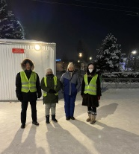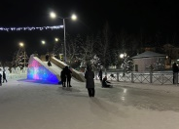
2 | Проведение дистанционных мероприятий в период зимних каникул. | 26.12.-10.01. | Педагоги- 21  Обучающиеся,  родители | На школьный сайт и в группы подготовлена и размещена информация о проведении дистанционных мероприятий:  - флеш-моб «Зимние каникулы в кругу семьи»  - профилактические акции «22 часа, а ваш ребенок дома?!»  Семьи учащихся продолжают участвовать в дистанционных мероприятиях: флешмоб «Зимние каникулы в кругу семьи», «Чистые руки», «Я дома» и др.  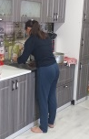  31.12., 01.01. учащиеся находятся дома, правонарушения не выявлены, доставленных нет  Учащиеся школы продолжают получать новогодние от депутатов Верховного Хурала, индивидуальных предпринимателей, представителей министерств и предприятий нашего города. В группе учителей и родителей «Вместе – ради детей» помещаются благодарности. Классные руководители ознакомлены с Алгоритмом действий по фактам ЧП с несовершеннолетними, представленным отделом профилактики МОиНРТ. Также сегодня направлена информация и инструктажи по безопасности в группы, размещены буклеты, предоставленные  отделом профилактики МОиНРТ.  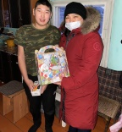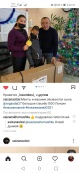  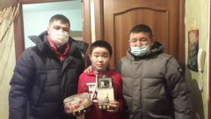
3 | Психолого-педагогическая работа с родителями через группы и социальные сети. | 01.01 | Педагоги- 21  Родители – 200 | Проведена дистанционная психолого-педагогическая работа педагогов –психологов по обращению «Телефон доверия», даны различные рекомендации для детей и взрослых.
4 | Организация круглосуточного дежурства. | 01.01. | Руководитель  Заместители по УВР,ВР,АХЧ, дежурный сторож, кочегар | Организовано круглосуточное дежурство в целях сохранности зданиий, помещений, имущества. осуществляется бесперебойная работа котельной. В помещениях тепло, нарушений не выявлено.

01.01.2021г.
Исп.Курыгина Т.В.

